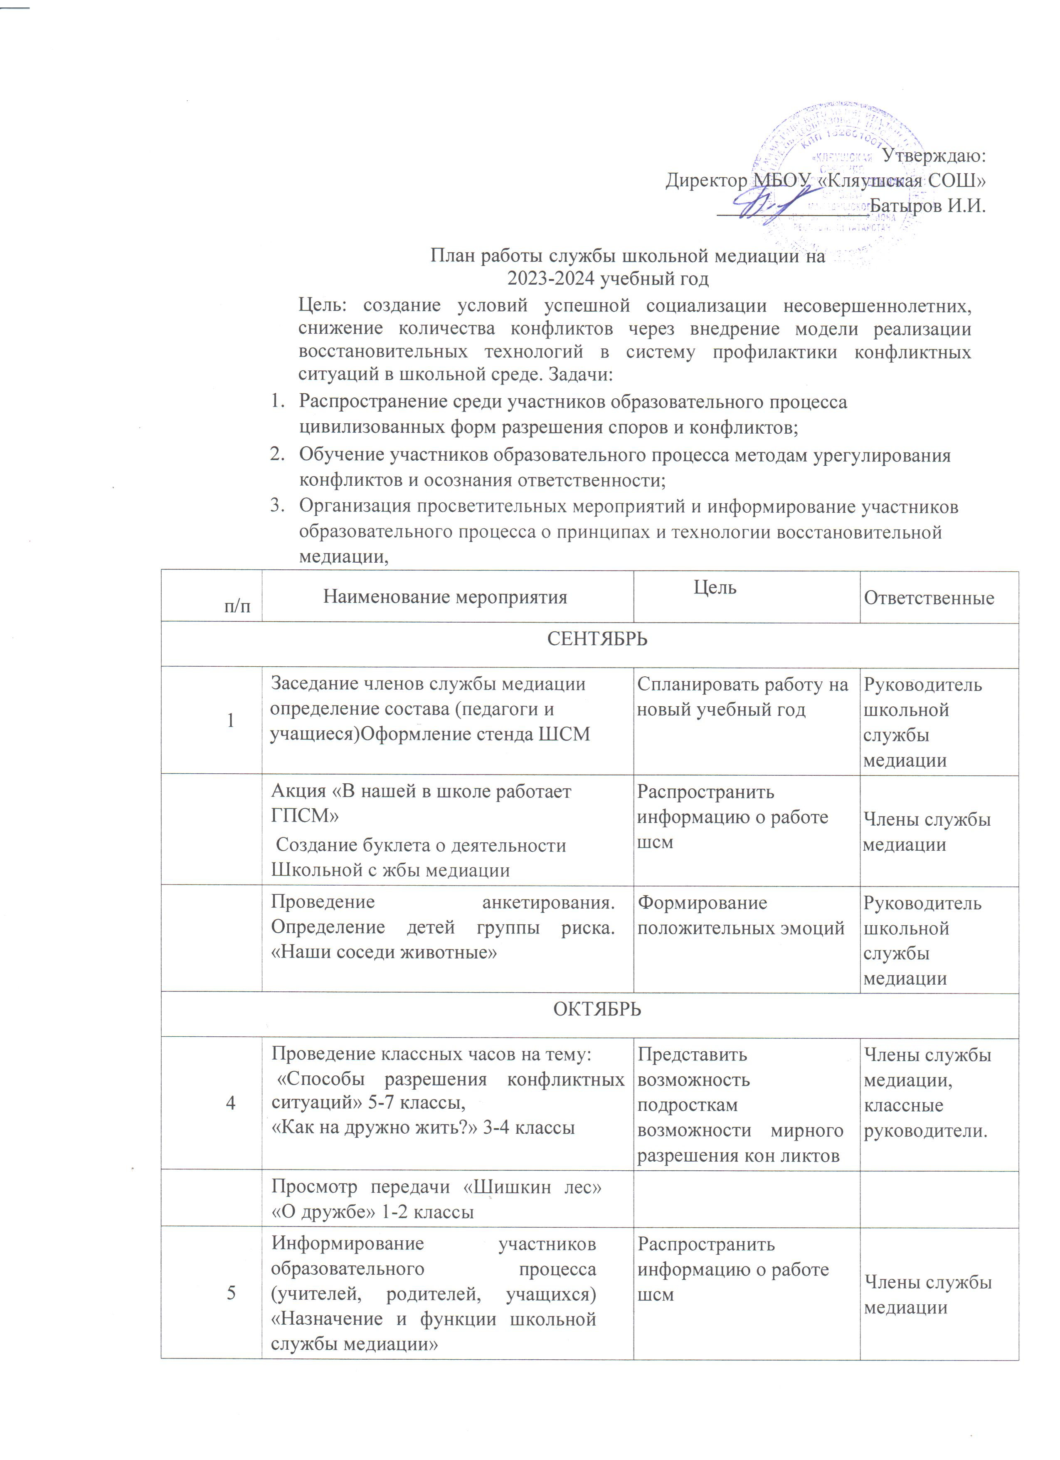

5 | Информирование участников образовательного процесса (учителей, родителей, учащихся) «Назначение и функции школьной службы медиации» | Распространить информацию о работе шсм | Члены службы медиации
6 | Помощь учащимся справится со своими проблемами «Найди бесконфликтный выход из любой ситуации» | Формирование положительных эмоций у детей, склонных к а ессивном поведению | Руководитель школьной службы медиации
 | НОЯБРЬ
7 | «Занятие (игровое) «Каждый ценен» (1-4 классы).  «Ценность каждого» 5-8 класс  «Разные и прекрасные» 9-11 класс | Развитие у обучающихся  переживания ценности человеческой жизни, собственной и другого человека, освоение и | Члены службы медиации, классные руководители.

 |  |  | укрепление н авственных ценностей
8 | Игровое занятие» «Давайте дружить» 1-4  классы  Тренинговые занятие «Давайте дружить»5-8 классы  Тренинговые занятие «Внутренняя сила»  9-11 класс |  | Развитие навыков общения и  конструктивного разрешения конфликта |  |  | Члены службы медиации, классные руководители.
ДЕКАБРЬ
9 | «Как поступить в конфликтной ситуации» с 5-7 классы |  | Познакомить на примерах о возможном поведении в разрешении кон ликтов |  |  | Кл руководители
10 | Консультирование для родителей «Знание возрастных особенностей и индивидуальных различий детейнеобходимое условие их воспитания в  семье и школе» |  | Рассказать родителям о  возрастных особенностях детей |  |  | Кл руководитель  9 кл
ЯНВАРЬ
 | Беседа «Я и взрослый» (5-9 классы) |  | Обсудить с подростками стили бесконфликтного поведения |  |  | Кл руководители
12 | Разработка буклетов «Давайте жить д ужно» |  | Распространение буклетов |  |  | Члены школьной сл жбы медиации
13 | Час музыки «О прекрасном через музыку» |  | Формирование положительных эмоций у детей, склонных к аг ессивном поведению |  |  | Руководитель школьной службы медиации
ФЕВРАЛЬ
16 | Беседы с педагогами на тему: «Основные типы конфликтов» |  | Рассказать о типах конфликтов |  |  | Члены службы  медиации, классные уководители .
 | Беседа «Возможные конфликты — как их избежать?» 8-11 классы |  | Познакомить подростков о способах ухода от конфликта со взрослыми |  |  | Члены службы медиации, классные ководители.
17 | Тренинговое занятие «Мой выбор» (7-8 классы) |  | Приобретение практического опыта у подростков бесконфликтного поведения |  |  | Руководитель школьной службы медиации
МАРТ
18 | Беседы с педагогами и родителями на тему: «Сила слова» |  | Обсудить возможные выходы из ситуаций |  |  | Руководитель школьной службы медиации
19 | Игровой тренинг « В поисках друга» |  | Приобретение практического опыта у подростков бесконфликтного поведения |  |  | Руководитель школьной службы медиации
АПРЕЛЬ
18 | Беседы с педагогами и родителями на тем : «Сила слова» |  | Обсудить возможные выходы из си аций |  |  | Руководитель школьной с жбы
 |  |  |  |  | медиации
19 |  | Игровой тренинг « В поисках друга» |  | Приобретение практического опыта у  подростков бесконфликтного поведения | Руководитель школьной службы медиации
 |  | МАИ
20 |  | Заседание членов службы школьной медиации. Подведение итогов за п ОШеДШИЙ ебный год. |  | Оценить эффективность деятельности службы школьной медиации | Руководитель школьной службы медиации
21 |  | Занятие-тренинг «Как противостоять стрессу?» |  | Рассказать родителям как подготовить детей к экзамен | Члены школьной службы медиации
 |  | В ТЕЧЕНИЕ ГОДА
22 |  | Проведение рабочих заседаний состава гпсм. |  | Анализ и планирование работы ШСМ | Руководитель школьной службы медиации
23 |  | Проведение примирительных встреч |  |  | Члены школьной службы медиации
24 |  | Работа на школьном сайте и стенде |  | Размещение информации о деятельности СГПМ, рекомендаций, б етов | Руководитель школьной службы медиации
25 |  | Изучение литературы по восстановительной медиации и восстановительном п авос дию . |  | Самообразование членов шсм
26 |  | Организация взаимодействия службы школьной медиации со всеми структурными подразделениями образовательной организации: КДН,  ПДН, органами опеки и попечительства, Совета п о илактики. |  | Проведение профилактической работы с подростками,  склонными К агрессивному поведению | Администрация  школы, руководитель школьной службы медиации
27 |  | Участие в конференциях, семинарах по профилю деятельности службы школьной медиации, проводимых на уровне района. |  | Приобретение  практического опыта по разрешению конфликтов | Служба  сопровождения Отдела об разования.

Руководитель ШСМ: Шакирова Л.Г.

